МУНИЦИПАЛЬНОЕ БЮДЖЕТНОЕ ДОШКОЛЬНОЕ ОБРАЗОВАТЕЛЬНОЕ
УЧРЕЖДЕНИЕ «ДЕТСКИЙ САД №23 ст. АРХОНСКАЯ»
МО – ПРИГОРОДНЫЙ РАЙОН РСО – АЛАНИЯ
363120, ст. Архонская, ул. Ворошилова, 44 т.8 (867-39) 3-12-79 e-mail:tchernitzkaja.ds23@yandex.ru

Утверждаю
Заведующий МБДОУ
«Детский сад №23 ст. Архонская»
_________Л.В.Черницкая

Развлечение для детей средней и старшей групп «Пасху весело встречаем!»

Музыкальный руководитель: Ковалева А.С.
Воспитатели: Петрина Н.Н.
Лакиза Ю.П.
Сулейманова З.Я.
Гайшун В.А.

2021

Развлечение для детей средней и старшей групп «Пасху весело встречаем!»
Цель: познакомить дошкольников с традицией празднования Пасхи; расширить представление о народной культуре; привлечь внимание детей к истории и культуре русского народа; воспитывать любовь к народным традициям.
Дети под музыку входят в зал и проходят на свои места.
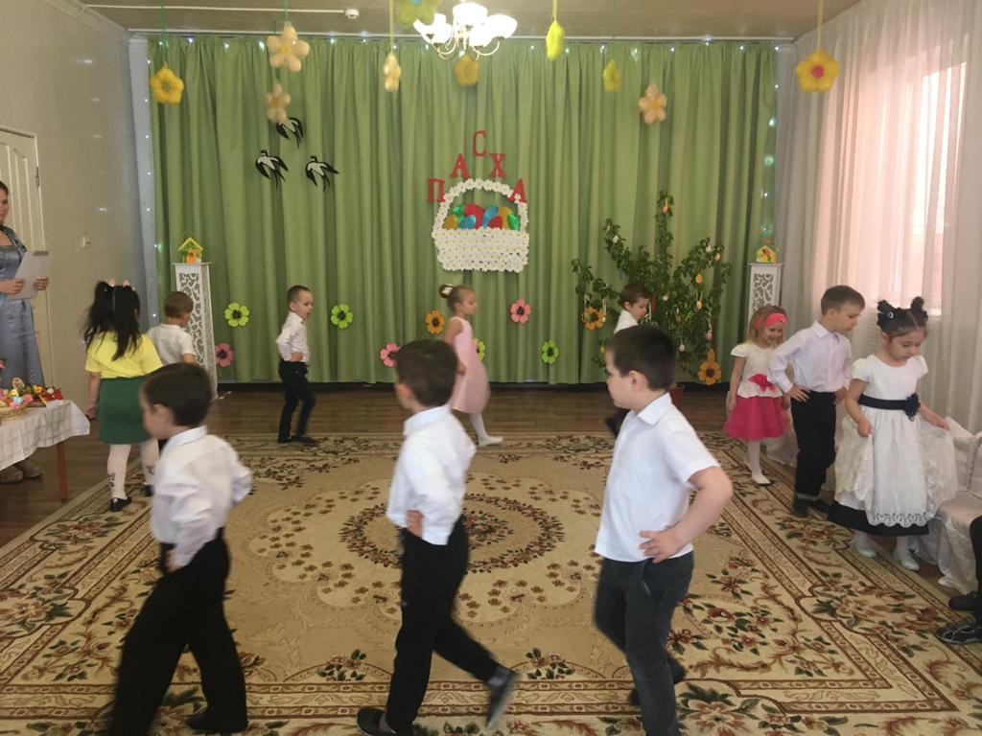
Ведущая. Здравствуйте, ребята дорогие!
Маленькие и большие!
Здравствуйте, гости, милости просим!
Пасху открываем, праздник начинаем!
Дети средней и старшей групп читают стихи
- (старшая) Вот и пасха к нам пришла -
Праздник милый для меня!
Сколько радости принес,
И печали он унес.
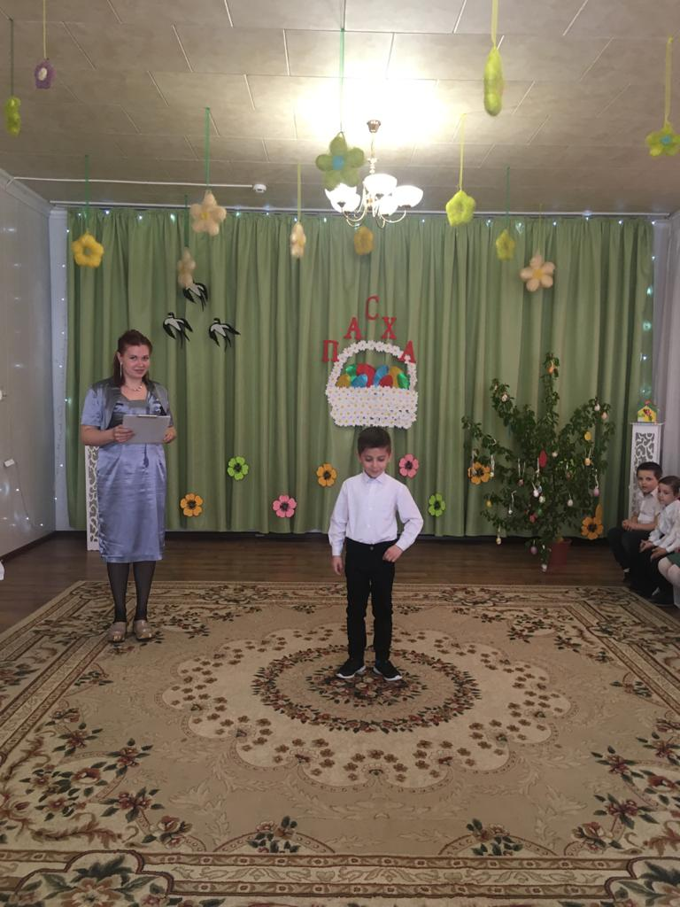
- (средняя) Над лугами и полями,
Светит солнышко над нами,
Долгожданная весна
Нам день Пасхи принесла.
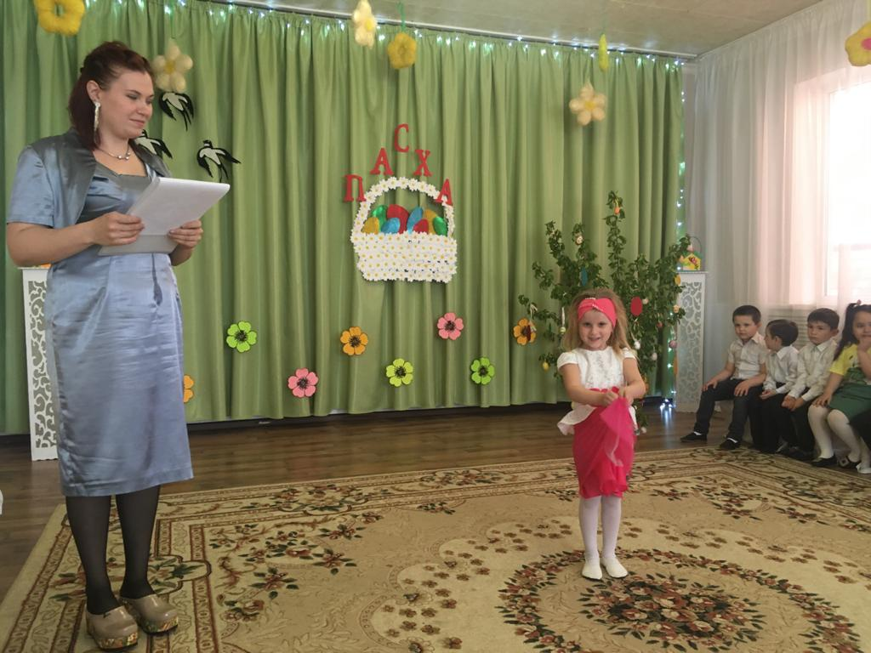
3. (старшая) Повсюду слышен громкий смех,
Щебечут птицы звонко
О том, что праздник наступил
Для каждого ребенка.
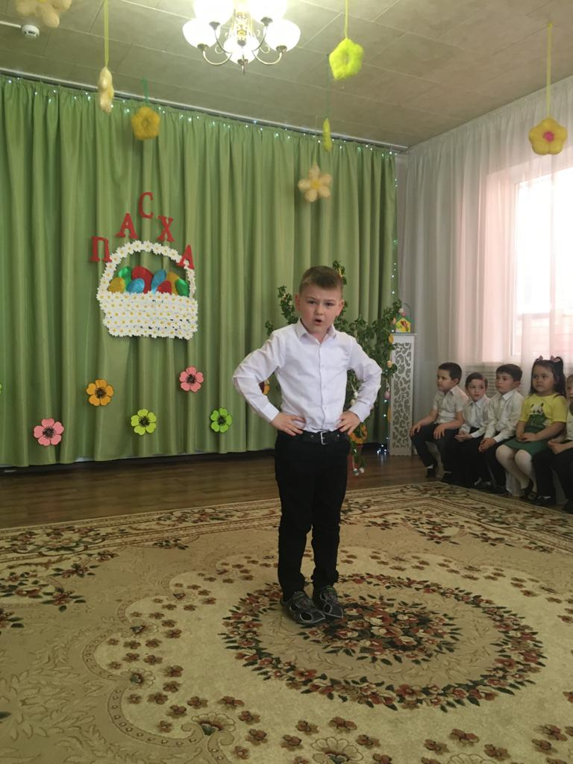
4. (средняя) Пасха – праздник самый светлый,
Самый лучший и большой!
Долгожданный и желанный,
Самый добрый и родной!
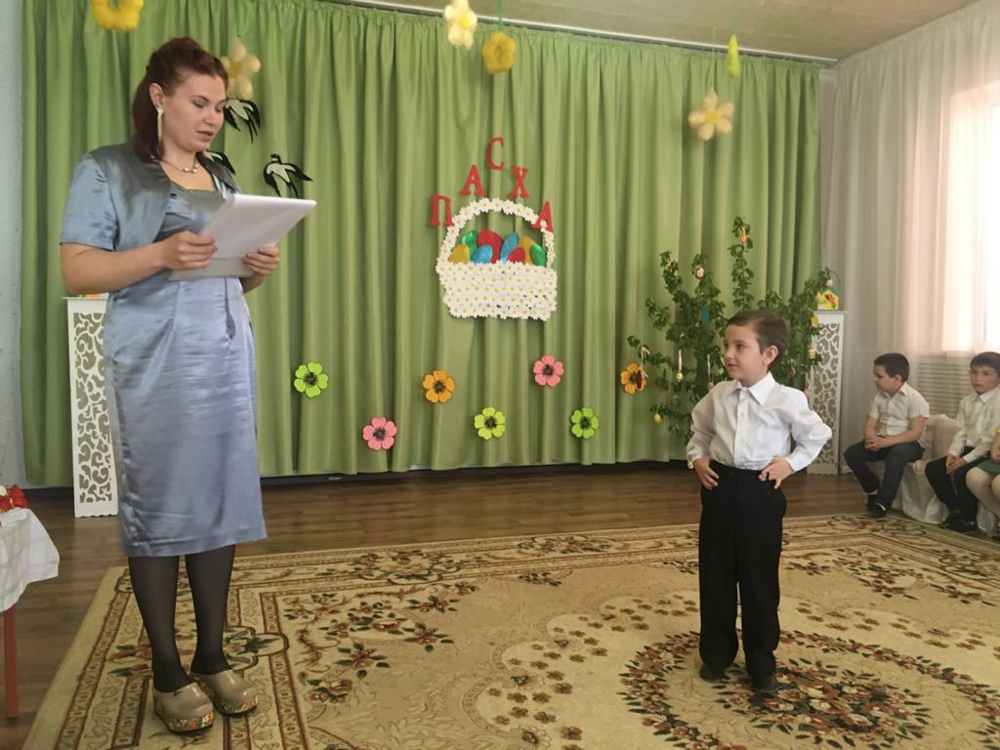
5. (старшая) Запахло сдобным калачом
У нашего порога.
Творожной пасхой угощусь,
Попробую немного.
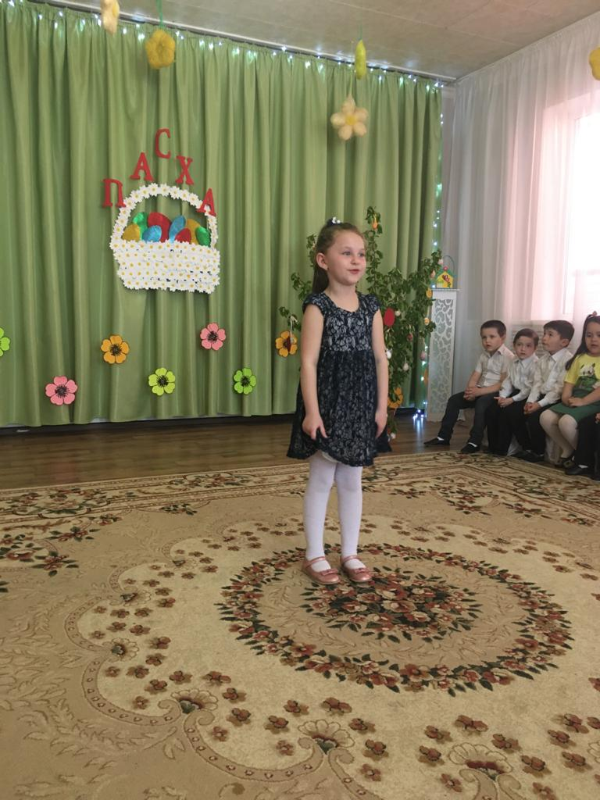
Дети старшей группы поют песню: «Пасха пришла»
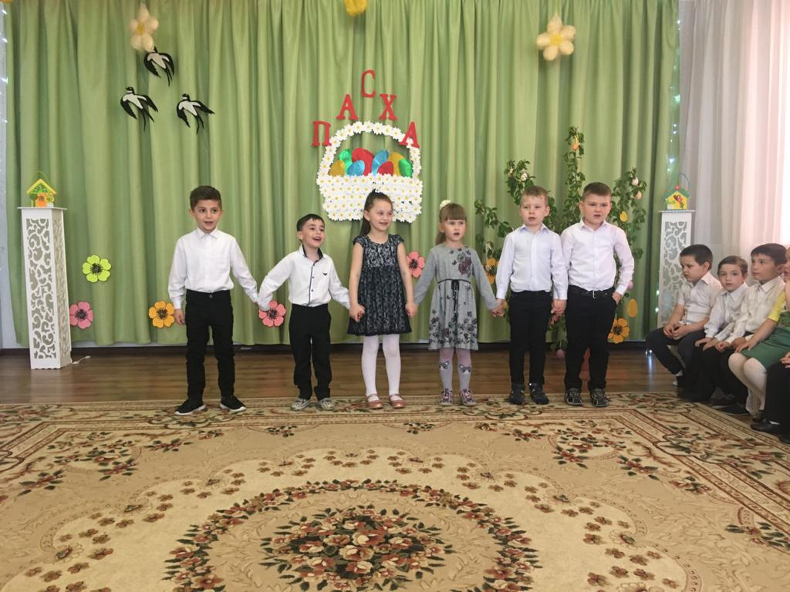
Ведущая: Спасибо нашим артистам за такую красивую песню.
Ведущая: Пасха, ребята – самый главный праздник церковного года. Это праздник надежды на будущее, радость победы Добра над злом. Может быть, кому то из вас знакомо это имя – Иисус Христос? Кто это? (ответы детей) Да, для верующих людей - Иисус Христос - Бог. Он помогает людям в трудную минуту. Когда Иисус жил на земле,он делал много хорошего для людей: исцелял больных, помогал бедным. А главное учил любить Бога и близких людей. Народ любил Иисуса и был ему за всё благодарен. Но гордые, завистливые люди, которые обманывали, народ возненавидели его, и решили погубить. Они схватили Иисуса и распяли его на кресте. Когда он умер, произошло землетрясение. Иисуса похоронили в пещере. Но прошло три дня, и он воскрес. Это было настоящее чудо. И радость людей была безмерной, ведь к ним вернулся бог.
Отмечается праздник Пасхи в "светлое" воскресенье. Это праздник Воскресения Иисуса Христа, который дарит людям веру в жизнь вечную, веру в победу добра над злом, света над тьмой. Это очень красивый и добрый праздник.
Ведущая: С Пасхой вас дорогие дети и гости.
С Христовым Воскресеньем
С праздником да весельем.
Ведущая: Ребята, у любого народного праздника своя красота, свои обычаи, свои обряды и приметы. Немало их и на Пасху. На этот праздник пекли куличи и творожные пасхи. А ещё красили яйца. В разных уголках России расписывали яйца по- разному. Если на яйце рисовали картинку, то называли их писанками, в других областях – красили яйца в разный цвет и называли их крапанками. Пасха это семейный праздник, но в гости ходили обязательно все, чтобы христосоваться. Брали крашенные яйца и обменивались ими, приговаривая : «Христос воскрес!» А в ответ получали
«Воистину воскрес».
Ведущая: Любимой пасхальной забавой раньше было катание яиц. Яйца катали с бугорочка. Вы сейчас по очереди будете пускать яйца, и тот, у кого яйцо прокатится дальше – выигрывает.
Игра «Катание яиц» (Дети старшейгруппы играют в игру)
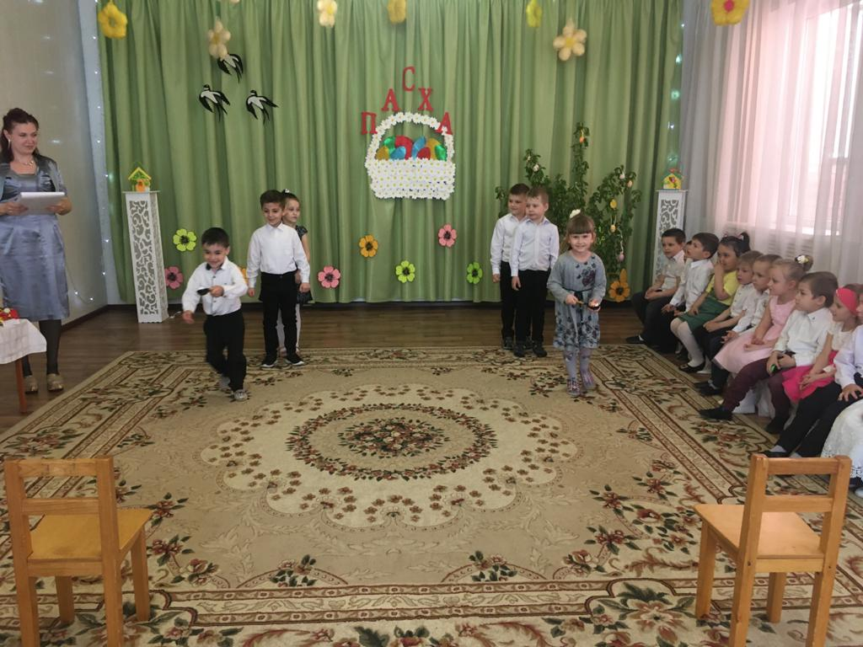
Ведущая: И ещё одна игра ребята, для самых быстрых и ловких. Берёшь яйцо, кладёшь в ложку, и пробежать нужно немножко, кто первым прибежал, тот и победителем стал.
Игра: «Бег с яйцом в ложке» (средняя группа)
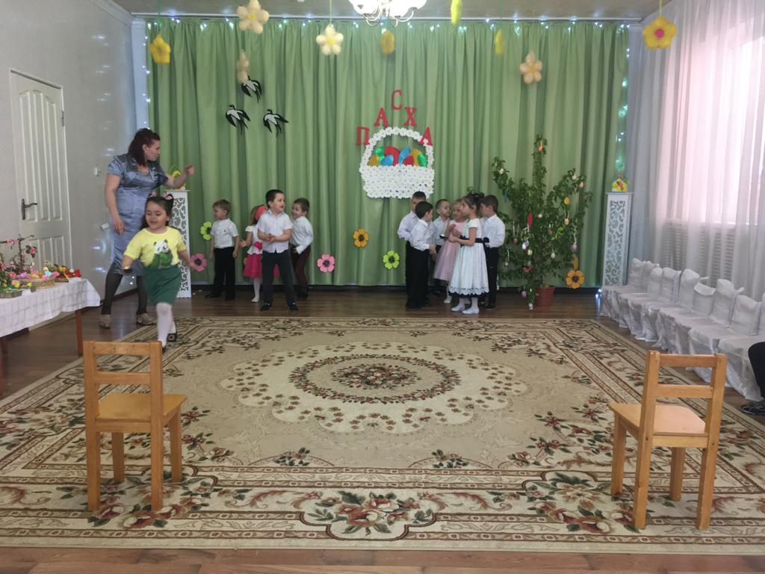
Ведущая: а сейчас, я проверю, знаете ли вы что можно, а что нельзя класть в кулич.
«Что в кулич положим мы?»
Для разогрева отлично подойдет игра с ответами «да» или «нет». Хорошая игра, чтобы проверить знания детей, из чего же состоят Пасхальные куличи. Дети громко отвечают «Да!», если считают, что в Пасхальный кулич этот ингредиент положить можно. Если нельзя – громко отвечают «Нет!»
Я в кулич кладу корицу,
Мед туда же будет литься,
Ванилина порошок
И овса большой мешок.
Огурцов насыплю я.
А вот бабушка моя
Сыпала туда муку,
Яйца будут наверху.
В куличе нужна вода,
Ром туда кладут всегда,
А еще изюм, цукаты,
Гвозди, молотки, лопаты,
Творог, масло, простоквашу,
А еще Наташу нашу,
Соль и сахар, и цемент.
И кулич готов в момент!
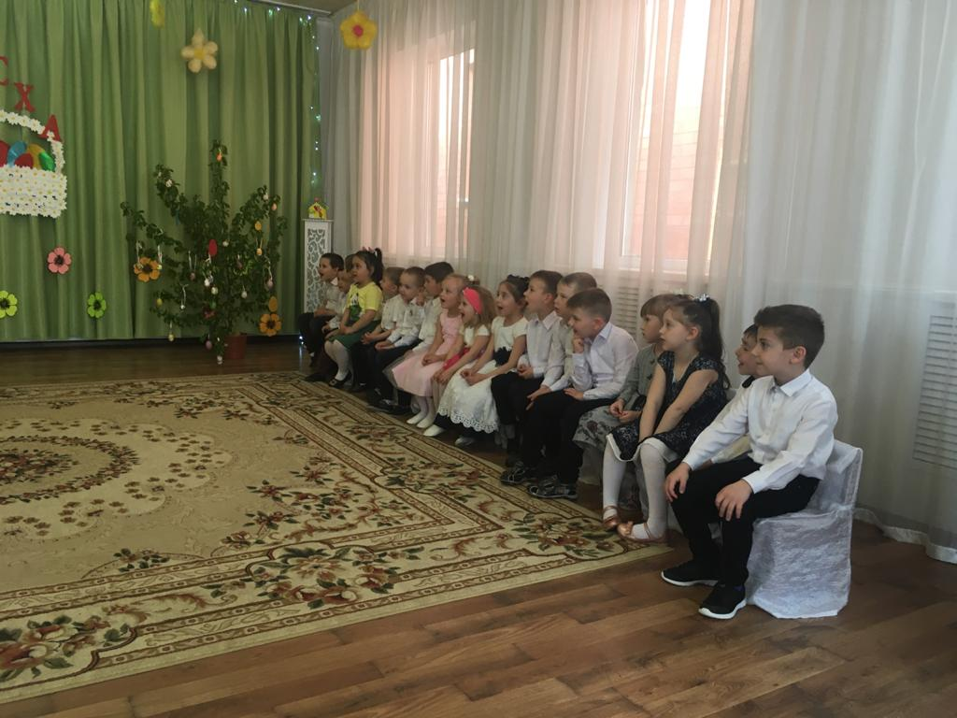
Ведущая: Да, у на сегодня очень весело. Да только я совсем забыла, нам Бабушка - Загадушка передала письмо.
(Вытягивает конверт и читает)
«Дорогие ребята! Поздравляю вас с праздником Пасхи Христовой. Сама прийти к вам в детский сад не могу, очень занята. Задумала я порадовать гостей и испечь пасхальный кулич. Но вот беда: рецепт написан такими корявыми буквами, не могу разобрать, какие - же продукты мне понадобятся. Может, вы поможете?»
Далее в сценарии загадки для детей на Пасхальную тему:
1. Крепкий круглый пузырек
Цветом бел, внутри желток.
Курочки его несут,
Расскажите, как зовут. (Яйцо.)
2. Я живу в морской воде,
Нет меня – и быть беде!
Каждый повар уважает
И по вкусу добавляет. (Соль.)
3. Любят пить котята
Да малые ребята. (Молоко.)
4. Из меня пекут ватрушки,
И оладьи, и блины.
В торты, пироги и плюшки
Положить меня должны. (Мука.)
5. Он на веточке созрел,
Фрукт красив и загорел.
Любят белки грызть его,
Прятать на зиму в дупло. (Орех.)
6. Виноградину сушили,
На солнцепеке положили.
Она от зноя истомилась,
А во что же превратилась? (Изюм.)
Ведущая: Молодцы, ребята. Теперь-то Бабушка - Загадушка точно порадует своих гостей пасхальным куличом. А на последок, дети средней группы исполнят песню.
Песня «Христос Воскрес»
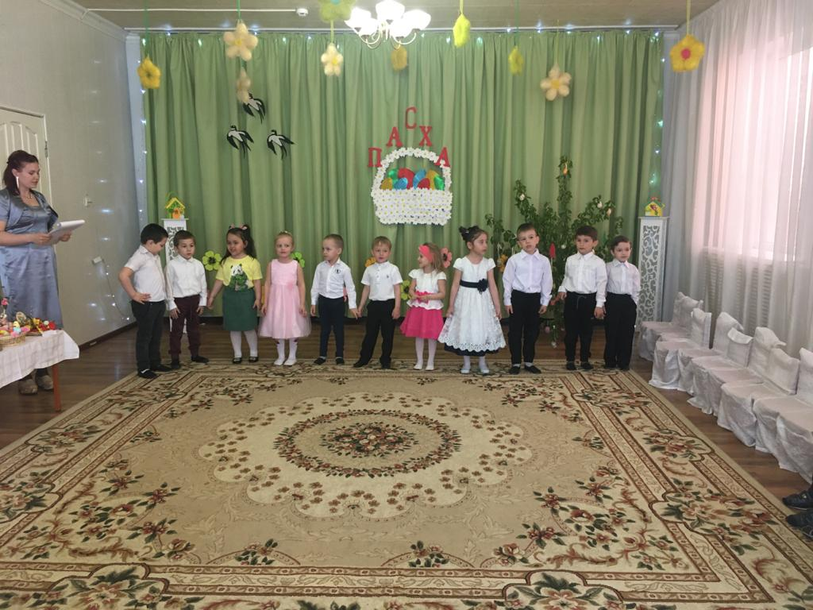
Ведущая: Вот и закончился наш праздник ребята, еще раз поздравляю со Светлым праздником Пасхи. Желаю вам здоровья, счастья, радости, мира, радуйте своих родителей добрыми поступками, а пасхальная радость пусть длится весь год!
